|  |  |  |  |
| --- | --- | --- | --- |
| **COLEGIO PSICOPEDAGÓGICO EL ARTE DEL SABER** | | | |
| **ASIGNATURA: MATEMÁTICAS** | **GRADO:**  **TERCERO** | **PERIODO: IV**  **SEMANA 39** | **FECHA:**  **NOVIEMBRE 9 AL 13** |



Objetivo: •Identificar y diferenciar las fracciones y sus clases.

**GUÍA DE TRABAJO VIRTUAL (Copiar en el cuaderno)**

Clasificación de fracciones

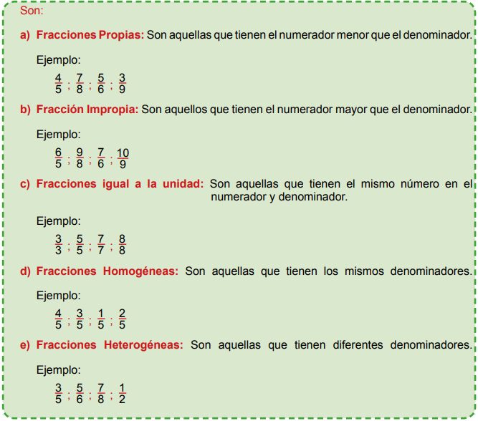

**Actividad**

1. Escribe el tipo de fracción al que pertenecen los ejemplos.

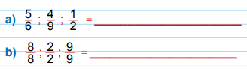

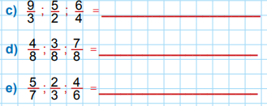

**HOMEWORK**

1. Por favor lee la guía completa antes de empezar a resolverla.

Observa el Video de YouTube para afianzar los temas a trabajar:

Videos: Tipos de fracciones

<https://www.youtube.com/watch?v=7Xvlv3SCA4c>

<https://www.youtube.com/watch?v=c9cTIjBqFTw>

1. Resuelve las páginas 148 y 150 del módulo. (Se realizaran en la vídeollamada)

Nota: Te invito a desarrollar tu guía con anticipación para poder revisarte en clase.

En la vídeollamada desarrollaremos las páginas del módulo y si ya tienes el resto copiado en tu cuaderno, quedaras eximido (a) de enviar actividad por Nota Escolar.

1. Para la clase virtual debes traer una naranja, un banano, 5 fresas, 1 manzana, lecherita o crema de leche, cuchillo de mesa y un plato.